重庆大学研究生团委2013年纳新报名表
姓 名 |  | 性别 |  | 出生年月 |  | 照  片
籍 贯 |  | 民族 |  | Q Q |  | 照  片
学院、专业 |  | 宿舍 |  | Email |  | 照  片
毕业学校 |  |  | 移动电话 |  |  | 照  片
性 格 | □文静，做事细致耐心
性 格 | □思想活跃而富有激情
性 格 | □性格外向，偏好实践性工作
性 格 | 自我评价：
兴趣爱好 | □ 文学、写作 □ 平面设计 □ 网站制作 □ 计算机、软件、硬件  □ 音乐、舞蹈 □ 社会实践 □ 辩论、演讲 □ 体育运动  □ 科学研究 □ 琴棋书画 □ 富有想象力
兴趣爱好 | 其他爱好（特长）：
您认为最适合自己的部门 | □ 办公室 □ 宣传部 □ 组织部 □ 文体部  □ 实践部 □ 学术部 □ 社团联合会  注意：每人只限报一个部门
曾任职务
（选填）
您希望加入研团委的理由
（选填）
友情提示：请认真、如实填写此表并交给研团委工作人员，或持本表直接参加面试！
面试时间：2013年9月7日、8日（星期六、星期日）晚7：00-10:30
面试地点：研究生院一楼
有困难，请找研究生团委，我们将为您提供诚挚的服务！
地址：重庆大学研究生院101A
电话：65112009
网址：http://yjstw.cqu.edu.cn
Email: yjstw@cqu.edu.cn
重庆大学研究生团委简介
共青团重庆大学研究生委员会（简称重庆大学研究生团委），是全校博士和硕士研究生的群体组织。
重庆大学研究生团委由办公室、宣传部、组织部、文体部等多个部门组成，下辖27个二级学院的研究生分团委，负责全校研究生团员的组织关系转接与日常管理，优秀研究生团员、团干的评选，研究生学生干部的选评，研究生暑期社会实践活动的组织，研究生思想政治工作的宣教，校园文化与学术氛围的塑造，研究生文娱与体育活动的组织，与外校、企业的联络交流等方面。
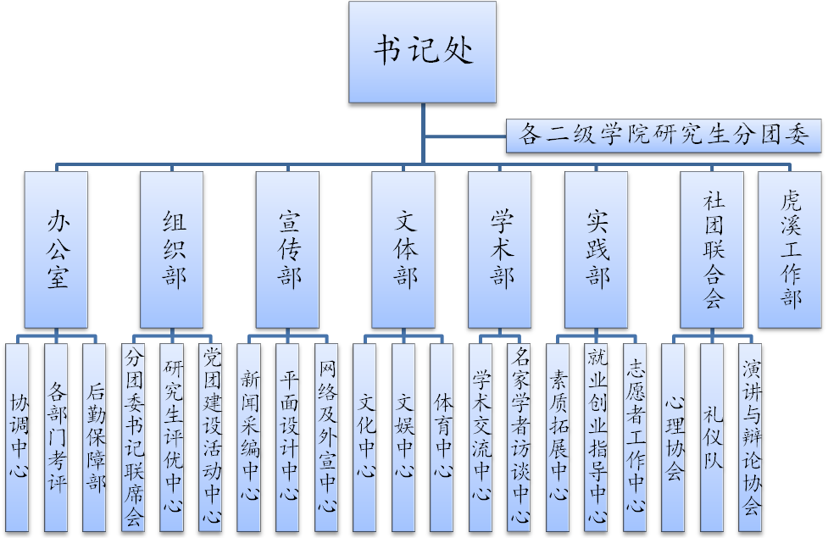
在此，共青团重庆大学研究生委员会向全校研究生新生发出诚挚的邀请，欢迎你们竞聘我们的岗位，加入我们的队伍，用你们的智慧、热忱和魅力，带领重庆大学的18000余名博士、硕士研究生，在最美丽的青春年华，抒写最壮阔辉煌的人生乐章！我们为你提供最好的舞台，你的人生将从此与众不同！
重庆大学研究生团委组织机构

部长寄语
办公室： 智慧与努力同在，细心与完美并行，让我们把优秀做成一种习惯，办公室期待与你同行!
组织部：心有多大，舞台就有多大，勇敢的少年啊，快去创造奇迹吧！
学术部： 以“严谨、求真、创新”的态度要求自己，你会在研究生期间再次腾飞！
宣传部： 兵马未动，粮草先行。在这里，你将成为各项活动的先锋使者，将会体验到网络媒体的巨大力量。
文体部： 文体部是一个执着、热情、团结、活泼的family，如果你对生活充满阳光，如果你想
实现自己的梦想，赶快加入我们吧！
实践部：研究学术造人才，实践理想求真知
社团联合会：选择，成功的开始！
礼 仪 队： 美丽自信的你，英俊潇洒的你，何不让礼仪队与你一起，抓住那青春岁月永不溜走！
心理协会： 榜上有名，脚下有路！
演讲与辩论协会： 智慧人生，由你掌控！

